**广西双钱健康产业股份有限公司**

**凉粉（黑凉粉）采购项目采购公告**

广西双钱健康产业股份有限公司现拟定于2025年5月进行凉粉（黑凉粉）采购项目（项目编号：HLF-03）。现将具体事宜公告如下：

一、采购项目概况

1、采购数量及限价

|  |  |  |  |  |  |
| --- | --- | --- | --- | --- | --- |
| 货物名称 | 规格型号 | 单位 | 采购数量 | 最高报价含税单价限价（元） | 备注 |
| 凉粉（黑凉粉） | 25倍粉及以上 | kg | 200000 | 21.3 | 报价含税单价应不高于21.3元/kg |

1. 合同期限

合同有效期为一年；若合同期满，合同约定数量尚未履行完毕，合同双方可共同协商是否延长合同期限或履行合同剩余数量至完毕为止。

3、质量要求及验收

货物除符合国标最新规定的指标外，还须符合买方企业标准以及符合25倍浓度和28倍浓度标准，25倍和28倍占合同总数量的比例为8:2（**详见本公告附件1**）。

3、交货时间及地点

卖方货物按买方实际通知要求分批交货至买方公司仓库（即广西梧州市工业园区工业大道1号）。

4、付款方式

卖方交货完毕且买方验收合格后，买方收到有效发票后于30天内支付发票货款。

5、评审办法

本采购项目采用经评审的最低价法。

6、成交供应商数量

本采购项目确定1家成交供应商。

7、合同重点条款

（1）合同履约保证金：买方将在首次付款时暂扣合同总金额的3%的货款作为卖方合同履约保证金（无息），待合同按时按质按量执行完毕后，该保证金与最后一批货的货款一起支付。

（2）具体合同条款（**详见本公告附件2**）。

1. 报价方需具备的资质及要求

1、报价方营业执照须具有与本次采购货物相适应的营业范围。

2、报价方须信用良好，没有不良信用记录。

三、报价须知

1、报价截止时间

自本公告发布之日起10个自然日后截止报价响应。

1. 报价要求

（1）报价必须提供的响应文件如下（以下资料复印件需一式两份，并请加盖公章）：

* 《营业执照》
* 《信用信息报告》可从“信用中国”网站（网址：https://www.creditchina.gov.cn/）下载
* 《报价函》（**格式详见本公告附件3**）

（2）须提供25倍粉及以上样品，送样数量要求不少于300g。

（3）报价文件及样品以邮寄方式进行递交。邮寄地址：广西梧州工业园区工业大道1号，收件人：双钱实业采购部谢先生，联系电话：0774-3939866（推荐选择顺丰寄件，寄件信封和样品包装须加盖密封章，外部须标记“凉粉（黑凉粉）采购项目报价文件及样品”字样）。

（4）报价文件及样品以邮寄件到达时间为准，请报价方注意把握邮寄时间。

四、联系方式

联 系 人：谢先生

联系电话：0774-3939866

邮 箱：xiebiao@wz-zh.com

地 址：广西梧州工业园区工业大道1号

**附件1：**

**凉粉（黑凉粉）质量标准要求**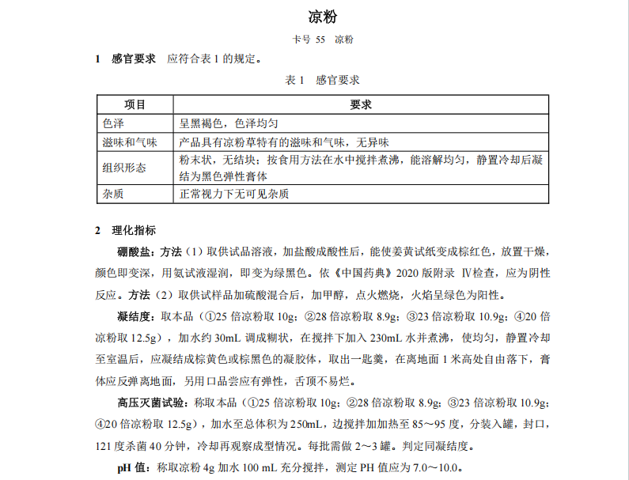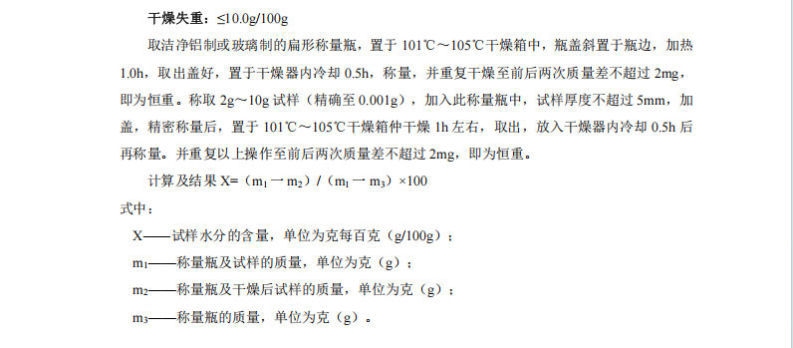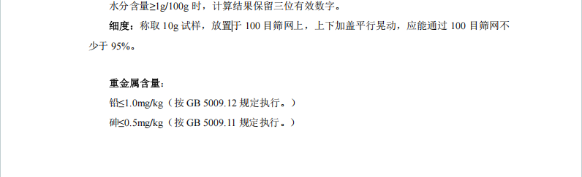

**附件2：**

**凉粉（黑凉粉）购销合同**

|  |  |
| --- | --- |
| 买方：**广西双钱健康产业股份有限公司** | 合同编号（买方）： |
|  | 合同编号（卖方）： |
| 卖方： | 签订地点：广西梧州市万秀区 |

买方为获得凉粉（黑凉粉）采购项目（项目编号：HLF-03）合同货物及相关服务，已接受卖方为提供上述合同货物及相关服务所作的响应，买、卖双方共同达成如下内容并签订本合同，以资信守。

一、合同货物

|  |  |  |  |  |  |
| --- | --- | --- | --- | --- | --- |
| 序号 | 名称 | 规格型号 | 单位 | 数量 | 单价 |
| 1 | 凉粉（黑凉粉） | 25倍粉及以上 | kg |  |  |
| 合同金额： 元（人民币大写： ） | | | | | |
| 备注：  1、合同结算数量以买方实际收货数量为准，实际到货数量超出买方通知规定数量的买方可以拒收超出部分。  2、以上单价含 %增值税 发票，在合同有效期内固定不变。如遇国家税率调整，则税率按国家政策执行调整，合同单价不含税部分不变，含税部分其金额相应调整。 | | | | | |

二、质量标准

1、质量要求

货物除符合国标最新规定的指标外，还须符合以下要求：

1. 买方企业标准。
2. 须符合25倍浓度和28倍浓度标准，25倍和28倍占合同总数量的比例为8:2。

2、质量保证

1. 卖方应保证合同货物质量合格、稳定，质量保证期限应自货物验收合格之日起至货物使用完毕之日止。卖方承担所提供货物的质量责任，涉及货物质量问题的根据双方的约定执行。
2. 如因卖方提供的货物的质量导致买方的成品出现质量问题、毁坏、加工费用的增加、损耗以及其他损失时，卖方应承担相应的法律责任，并向买方赔偿因此造成的经济损失。本条款一直有效，不受合同有效期或效力限制。

三、交货时间及地点

1、卖方货物按买方实际通知要求分批交货至买方公司仓库（即广西梧州市工业园区工业大道1号），通知形式包括但不限于书面文件、邮件、电话、短信、微信等。

2、货交买方验收合格前的一切责任和风险概由卖方承担。

四、包装方式

1、卖方按买方企业来货相关要求规范进行包装。

2、包装费用由卖方承担。

五、运输方式及费用负担

1、运输方式：汽运。

2、运输费用：买方负责卸货，运输费用及因超重所发生的费用等亦由卖方承担，除货款及卸货费用之外，买方不再另行承担任何费用。

六、计量及验收

1、卖方货物交货数量以买方仓库人员所确认的结果为准（仓库人员按货物类型正确选择：地磅计量、点收实数等方式确认交货数量），并作为最终结算依据。

2、卖方货物质量以买方取样检验的结果为准，并按进厂批次对应的质量和数量分别评定和结算。

3、若卖方对买方的检验结果有异议，应于接到买方通知后3个工作日内以书面形式提出；如逾期，即视为卖方认同买方的检验结果并不得再有任何异议。

4、若在异议期内，卖方所送交的货物未与其他批次的货物混堆，卖方可申请重新抽样检验，卖方应于接到买方同意的书面通知后5个工作日内无条件配合买方或买方指定公司对卖方所送交的货物重新抽样检验，否则只能以买方的封存样复检。

5、若在异议期内，卖方要求进行鉴定的，由买卖双方共同委托所在地省级以上质量鉴定机构（或省级质检部门指定的质量鉴定机构）进行质量鉴定，鉴定结果作为该批次货物的质量评定依据，送检费用由责任方承担。

6、卖方交付的货物如不合格，买方有权拒收、退货或暂时留置封存货物，届时卖方应在接到买方通知10日内将不合格品处理完毕；若逾期，则视为卖方放弃对该等不合格品的所有权属，买方有权自行处置，卖方不得就买方的处置行为及处置后收益行使任何权利,因拒收或退货给买、卖双方带来的一切损失由卖方承担。如经买方同意该不合格品可降低标准使用的，该批货物按双方协商结果处理。

7、买方对于卖方货物的检验、接收或付款不视为买方认可卖方货物质量合格，亦不免除卖方对于货物质量合格的证明和保证责任，如果在买方在合同履行过程中发现卖方所供货物存在数量或质量等方面不符合本合同约定或买方要求，买方有权要求卖方提供相应所供货物合格的证明文件并有权按本合同第八条约定追究卖方的违约责任。

七、结算期限及方式

1、结算期限：卖方每批交货完毕且买方验收合格后，双方结算核对经买方验收合格后入库的该批货物数量及对应货款金额，双方核对无误后卖方开具符合买方要求的全额合规_ %增值税_ 发票,买方确认无误后凭卖方提供的发票在30日内支付该笔货款。如在卖方不存在任何违约及过错的前提下，买方不能按时付款，则卖方须给予买方15日的宽限期，且卖方在宽限期内不得以任何理由断供或减供。

2、结算方式：买方以银行转账、电汇或承兑汇票的方式支付货款。

3、卖方的银行账户信息如下：

开户名：

开户行：

银行账号：

八、违约责任

1、如卖方不能按照买方的通知要求按时地完成交货数量的（受不可抗力因素影响除外），卖方须按合同总金额的3%的标准向买方支付违约金；如卖方不能按照买方的通知要求按时地完成交货数量的（受不可抗力因素影响除外），交货逾期超过10日，买方有权单方通知解除本合同而不承担任何提前解约责任。如因卖方未能按时按量交货，对买方造成损失的，卖方应承担相关责任。

2、卖方所提供的货物必须符合国家相关质量标准及买方企业标准。若卖方提供的货物本身不符合质量要求的，卖方需返还买方已支付的货款并承担买方所遭受的一切损失；若卖方提供的货物因质量问题导致其他安全责任事故的，责任和损失由卖方承担。

3、卖方违约产生的违约金，买方有权从合同履约保证金或后续未付款项中直接扣除。

4、因一方违约，守约方行使债权产生的诉讼费、公证费、保全费、保全保险费、律师费、执行费等一切费用均由违约方承担。

九、争议解决

因本合同发生的一切争议，由买、卖双方协商解决，协商不成时，应向买方所在地有管辖权的人民法院起诉。

十、通知

1、本合同履行过程中，买、卖双方之间的业务情况沟通往来可通过电子邮件方式进行，届时卖方应对买方以电子邮件方式发出的通知进行回复或回传确认。

2、任何一方向对方发出通知，以电子邮件发出后的24小时视为对方收到,如遇节假日顺延；任何一方改变邮箱地址应提前5个工作日内书面通知对方,否则后果自负。

十一、廉政条款

1、双方都同意在业务过程中，坚决拒绝商业受贿、行贿及其他不正当之商业行为。

2、若买方任何职员要求卖方给予其任何形式的不当利益，卖方应提供相关证据给予买方，买方查实后必将公正处理，并为卖方保密，同时买方可根据具体情况给予卖方更多合作机会。

3、严禁买方业务人员私自向卖方借款或借贷。

4、买、卖双方应共同遵守本条关于业务人员的规范，买方对卖方业务人员超越规范的行为有义务向买方上级主管部门投诉。

十二、安全责任

1、卖方将货物运至买方公司仓库，卖方人员及车辆（含卖方委托的第三方人员及车辆）进入买方公司区域内必须严格遵守买方公司进厂及安全管理等相关规定。

2、卖方人员必须按规定在门卫处完成相关进厂信息登记，并按保卫人员指引的路线将车辆驾驶至收货仓库，不得随意进入生产现场或非指定场所。车辆在区域内行驶过程中时速应限制在5公里/小时以内，不得在区域内超速行驶。货物交付过程卖方人员应积极配合买方公司仓库人员的工作安排及指挥，不得与买方人员发生争执及违反买方人员的工作安排强行卸货。

3、若因卖方人员及车辆违反以上及买方公司进厂及安全管理相关规定，而导致买方或卖方发生相关安全事故的，一切损失及责任由卖方承担。

十三、安全生产环境保护责任

卖方应严格遵守国家相关的安全环保法律、法规和行业标准规定，并履行好自身相关的义务和责任。若因卖方违反相关规定不履行义务造成的一切后果，由卖方自行承担，与买方无关。

十四、合同期限

本合同期限从20 年 月 日起至20 年 月 日止，若合同期满，合同约定数量尚未履行完毕，买卖双方可共同协商延长合同期限或履行合同剩余数量至完毕为止。

十五、合同履约保证金

买方将在首次付款时暂扣 万元（即合同总金额的3%）作为卖方合同履约保证金（无息），待合同按时按质按量执行完毕后，该保证金与最后一批货的货款一起支付。

十六、合同生效及其他

1、本合同以中文书写，壹式肆份，买方执叁份，卖方执壹份，具有同等法律效力，经买、卖双方法定代表人或授权代表签字并加盖公章（或合同专用章）后生效。

2、在未获得买方事先书面同意的情况下，卖方不得以任何形式将所承担的本合同项下权利和义务转让给第三方；否则，买方有权随时单方书面通知解除本合同而不承担任何责任。

3、本合同未尽事宜，由买、卖双方协商解决并签订书面补充协议。本合同项下的书面通知以及与合同履行相关的其它书面文件等均系本合同附件。附件构成本合同的组成部分，与本合同具有同等法律效力。

（以下无正文）

|  |  |
| --- | --- |
| 买方（盖章）：广西双钱健康产业股份有限公司 | 卖方（盖章）： |
| 法定代表人： | 法定代表人： |
| 委托代表人： | 委托代表人： |
| 地址： | 地址： |
| 电话： | 电话： |
| 电子邮件联系地址： | 电子邮件联系地址： |
| 开户银行： | 开户银行： |
| 账号： | 账号： |
| 税号： | 税号： |
| 签订日期： 年 月 日 | 签订日期： 年 月 日 |

合同附件：订货通知单格式

|  |  |  |  |  |  |  |  |  |  |
| --- | --- | --- | --- | --- | --- | --- | --- | --- | --- |
| **订货通知单** | | | | | | | | | |
| **XX公司：** | | | | | | | | | |
| 序号 | 物料编码 | 物料名称 | 规格型号 | 单位 | 数量 | 含税单价 （元） | 交货日期 | 年度合同/NC编号 | 备注 |
| 1 |  |  |  |  |  |  |  |  |  |
| 2 |  |  |  |  |  |  |  |  |  |
| 3 |  |  |  |  |  |  |  |  |  |
| 4 |  |  |  |  |  |  |  |  |  |
| **广西双钱健康产业股份有限公司/采购部** | | | | | | | | | |
| **20XX/XX/XX** | | | | | | | | | |
| 编制： | | | | | | | | | |

**附件3：**

**报价函**

广西双钱健康产业股份有限公司：

经核算，我司就凉粉（黑凉粉）采购项目报价如下：

|  |  |  |  |  |  |  |
| --- | --- | --- | --- | --- | --- | --- |
| 货物名称 | 规格型号 | 单位 | 数量 | 税率 | 含税单价（元） | 含税金额（元） |
| 凉粉  （黑凉粉） | 25倍粉及以上 | kg | 200000 | % 票  （请填写税率和发票类型：专/普） |  |  |

备注：以上价格已含货物包装、运输等费用。

报价方（盖章）：

报价方联系人及电话：

报价日期： 年 月 日